第21讲 合理安排（一）
【专题简析】
填数是一种既有趣，又能发展智力的趣味活动，它不仅可以提高你的运算能力，而且能促使你积极地去思考问题，解决问题。
填数这类题目的题型较多，解答时，除了口算要熟练外，更重要的是要学会分析、推理，有的题目答案不止一种，要尽量运用发散思维、求异思维，把各种可能的答案想出来。
【例题1】
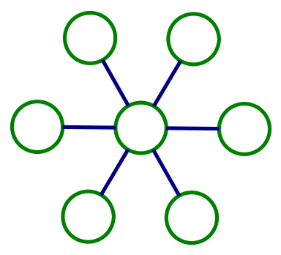
把1、3、5、7、9、11、13七个数填入右图中的七个圆圈内，使每条直线上三个数的和都等于21.
思路导航：
这道题可以这样想：1+3+5+7+9+11+13=49,21+21+21=63，
63-49=14，由于计算三条直线上三个数时，中间圆圈里的数多算
了两次，就多出了14，正好7+7=14，说明中间圆圈里应该填“7”，
21-7=14，把另外六个数两个两个分组，使每组两个数的和都等于14；
1+13=3+11=5+9=14，也就是首尾配对。
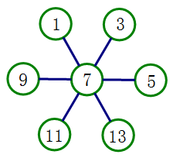
解：

练习1
1.把1、2、3、7、8、9这六个数分别填在下面图中的○里，使每条直线上三个数的和都相等。
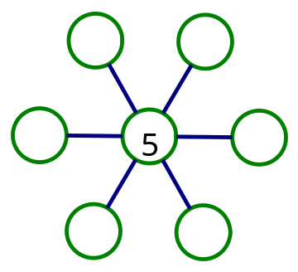

2.在下图圆圈里填数，使每条线上的三个数相加得12（数字不可重复）
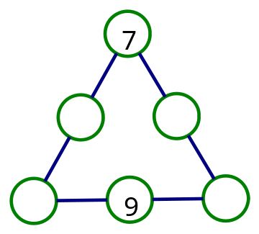

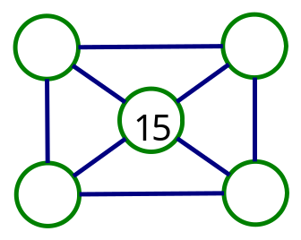
3.把3、6、9、12四个数填在下面○里，使每条线上三个数的和与正方形四个角上四个数的和相等。

【例题2】
 |  | 6
4 |  | 2
如图：在空格中填入不同的数，使每一横行、竖行、
斜行的三个数的和等于15.
思路导航：期望数学岛
因为每一横行、竖行、斜行三个数的和都等于15，我们可以
先填一行中只有一个空格的数，如：4+（9）+2=15，竖行6+（7）+2=15，斜行6+（5）+4=15，根据填出的数再填只有一个空格的数。
解：
8 | 1 | 6
3 | 5 | 7
4 | 9 | 2

练习2
1. 在空格里填数，使每一横行、竖行和对角线上的三个数的和等于21
4
 | 7 | 3

2. 讲2、4、6、7、8、10分别填入图中空格，使每一横行、竖行、斜行的三个数的和都等于18.
9
5 |  | 3

3. 把1、2、3、5、7、9分别填入下面的空格中，使每一横行、竖行、斜行上三个数的和等于15.
8 |  | 6
4

【例题3】
把1、2、3、4、5、6这六个数填入右图的圆内，使每个大圆的四个数的和都等于13
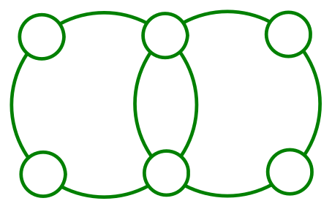
思路导航：先确定图形中央的两个数分别填几，
可以这样想，先求六个数的和与两个大圆上八个数
的和：1+2+3+4+5+6=21,13+13=26,26-21=5，这个5
就是中央两个圆的数的和，1+4=5,2+3=5，就是说
中央两个小圆里可以填1和4，也可以填2和3，
中央填1和4,13-5=8，左边填3和5，右边填2和6，中央填2和3行不行呢？剩下的数有1、4、5、6任意两个数的和都不是8，所以无法填出，因此，中央只能填1和4.
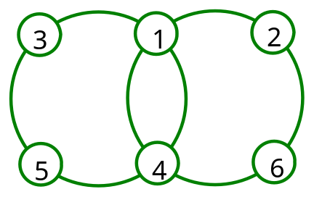
解：

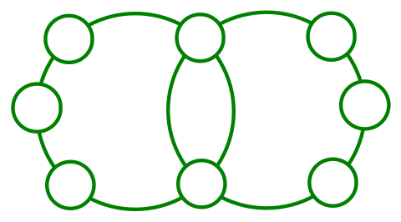
练习3
1.把10、20、30、40、70、80这六个数填入
下图的圆圈里，使每个大圆上的五个数的和
都是200.
2. 将1、2、3、4、5、6、填入图中的小圆圈内，使每个大圆上4个数的和都是16.

3. 把1、3、6、9、12、15这六个数填入下图圆圈内，使得每个正方形上四个数的和都是25.
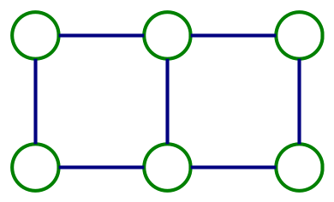

【例题4】
由图中三个圆圈两两相交形成七个部分，分别填上1～7七个自然数，在一些部分中，自然数3、5、7三个数已填好，请填上其余各数，使每个圆圈中四个数的和都是15.
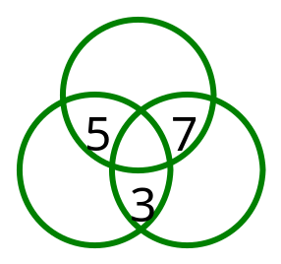

思路导航：
图中空着四个部分要填入四个数：1、2、4、6，可以看出中心部分属三个圆圈公共部分，关键要确定中心填哪个数，我们用拆数的方法来确定。看图上圆中已有数5、7，所以空的部分两数之和为15-5-7=3，将3拆成1+2，谁填中心，不能确定。再看左圆：15-5-3=7,7=1+6；最后看右圆：15-3-7=5,5=1+4；由此可以确定，把“1”填在中心部分。
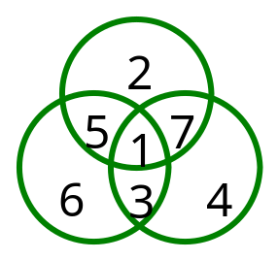
解：

练习4
1.下图中三个圆两两相交形成七个部分，分别填上3～9七个自然数，4、6、8已填好，请填上其余各部分里的数，使每个圆圈中四个数的和都是22.
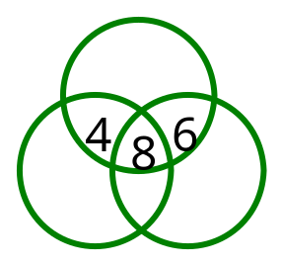

2.填上15、20、25、30、35、40、45七个自然数，15、20、25已填好，请填上其余各部分里的数，使每个圆圈中四个数的和都是110
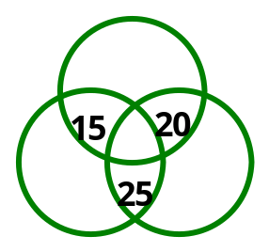
3. 将10、14、6填入下图，使每个圆圈中四个数的和都是30.
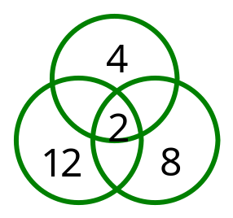

【例题5】
在圆圈内填上1～8这八个数字，使长方形每条边上三个数的和为12.
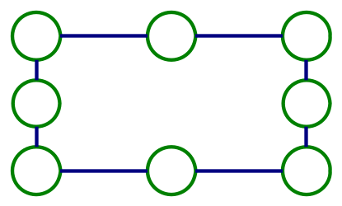

思路导航：图形中四个角上的数各重复计算了一次，八个数的和是：1+2+3+4+5+6+7+8=36,12+12+12+12=48,
48-36=12,12就是四个角的四个数的和，在这八个数中：1+2+3+6=12，因此把1、2、3、6这四个数分别填入四角的圈内，再来试算可得1+8+3=12,1+5+6=12,6+4+2=12,3+7+2=12.
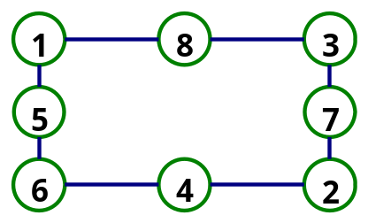
解：

练习5
将1、2、3、4、5、6这六个数填在下面的圆圈里，使每条线上三个数的和等于9.
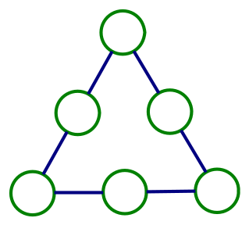
2.用数字1、2来填数，使正方形每边的和为5，四边的和为13.
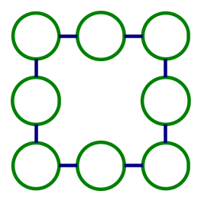
3.把1、2、3、7、8、9这六个数分别填入图中，使每条边上四个数相加得和是20
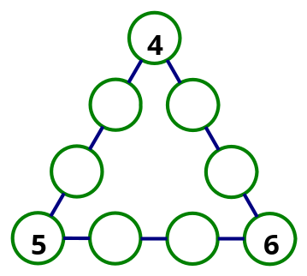

练习题答案
练习1
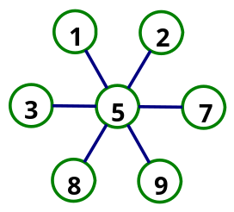
1.

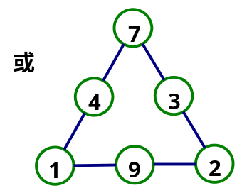
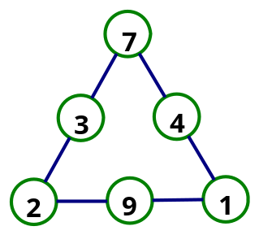
2.

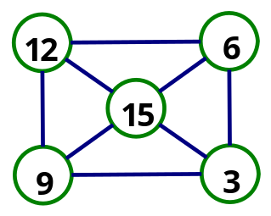
3.

（12与3不相邻，6与9不相邻即可）
练习2
1. 2.
4 | 9 | 8
11 | 7 | 3
6 | 5 | 10
9 | 2 | 7
4 | 6 | 8
5 | 10 | 3

3.
8 | 1 | 6
3 | 5 | 7
4 | 9 | 2

练习3
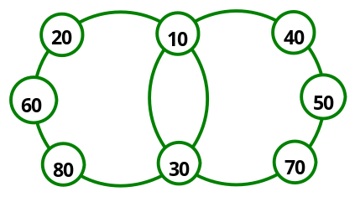
1.

10、30在中间，20、80在左边，40、70在右边即可
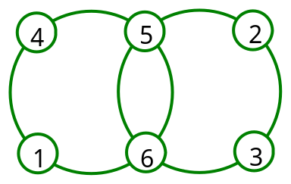
2.

5、6在中间，1、4同圆，2、3同圆即可。
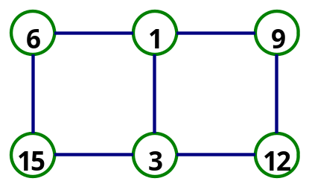
3.

1、3在中间，6与15在同一边上，9与12在同一边上即可。
练习4
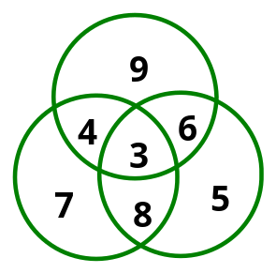
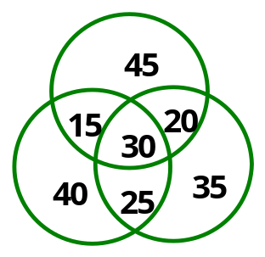
1. 2.

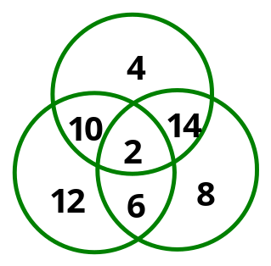
3.

练习5
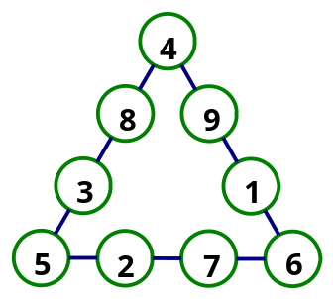
1. 2. 3.
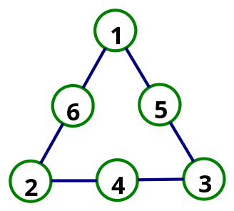
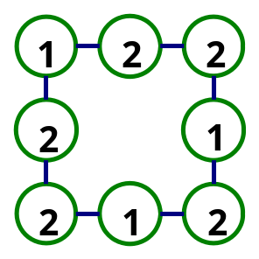

答案不唯一

